Никонова Вероника Эдуардовна, СИО-26-2б

Задание 1.1
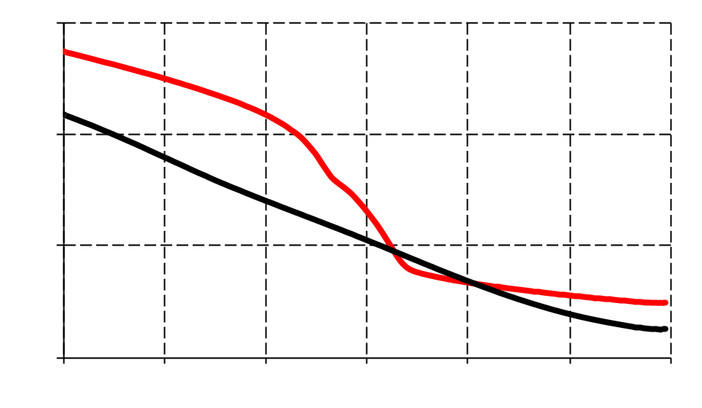
PTFE
UHMWPE
T , ℃

60

80

-20

E`, GPa

2.2
1.5

0.8
0.1
-40

0

20

40

Задание 1.2
3
2
1
L₀
L₁
L₂
1
2
3
S₁
4
1
1
2
3
1
2
3
L₁
L₁=0
=
L₁=0,5
=
L₁=1
=
4
b
L₁
II
a
L₁
b
а)
в)
б)
г)

Задание 2
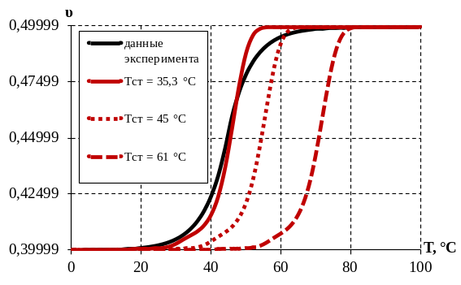 | 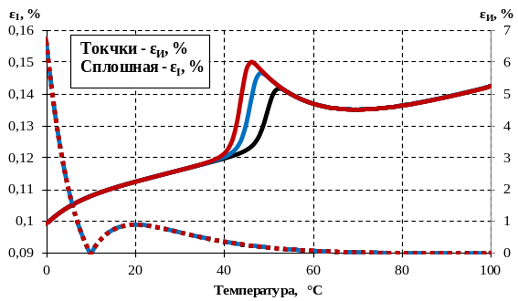
(а) | (б)

